
课题：三个容器中化学平衡的比较
总第( )期 命题人：沈立鹏

一、例题分析
（2016江苏）一定温度下，在3个体积均为1.0 L的恒容密闭容器中反应2H₂(g)+CO(g)CH₃OH(g) 达到平衡。下列说法正确的是
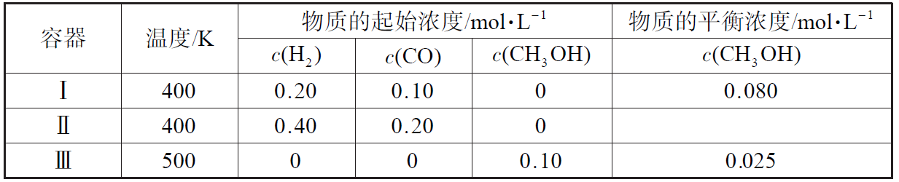
A．该反应的正反应放热
B．达到平衡时，容器Ⅰ中反应物转化率比容器Ⅱ中的大
C．达到平衡时，容器Ⅱ中c(H₂)大于容器Ⅲ中c(H₂)的两倍
D．达到平衡时，容器Ⅲ中的正反应速率比容器Ⅰ中的大
二、考点突破
1．一定温度下，在三个体积均为1.0L的恒容密闭容器中，充入一定量的A和B分别发生下列反应：3A(g)+B(g)2C(g)+D(g)+E(s)，下列说法正确的是
容器编号 | 温度/℃网] | 起始物质的量/mol |  | 平衡物质的量/mol
容器编号 | 温度/℃网] | A | B | A | B
容器Ⅰ | 300 | 3 | 1 |  | 0.8
容器Ⅱ | 300 | 6 | 2
容器Ⅲ | 240 | 3 | 1 |  | 0.4
A． 该反应正反应为吸热反应
B． 反应达到平衡后加入2molE，A的转化率减小
C． 容器Ⅱ达到平衡时B的转化率比容器I大
D． 240℃ 时，该反应的平衡常数K＝1.25
2．汽车尾气净化器中发生的反应为2NO(g)+2CO(g)N₂(g)+2CO₂(g)。一定温度下，在三个体积均为1.0L恒容密闭容器中发生上述反应，测得有关实验数据如下：
容器 | 温度/（℃） | 起始物质的量（mol) |  |  |  | 平衡物质的量（mol)
容器 | 温度/（℃） | NO | CO | N₂ | CO₂ | N₂ | CO₂
I | 400 | 0.2 | 0.2 | 0 | 0 |  | 0.12
II | 400 | 0.4 | 0.4 | 0 | 0
III | 300 | 0 | 0 | 0.1 | 0.2 | 0.075
下列说法正确是
A． 容器I中达到平衡所需时间2s，则v(N₂)=0.06 mol•L⁻¹·s⁻¹
B． 该反应的ΔS<0、ΔH<0
C． 达到平衡时，体系中c(CO)关系：c(CO，容器II)>2c(CO，容器I)
D． 若起始时向I中充入NO、CO、N₂、CO₂各0.1mol，开始时V_{正}>V_{逆}
3．一定温度下，在三个容积相同的恒容密闭容器中按不同方式投入反应物，发生反应2SO2(g)+ O2(g)2SO3(g)(正反应放热)，测得反应的相关数据如下：
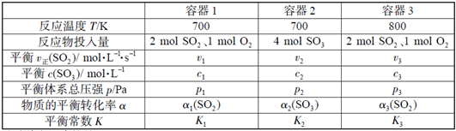
下列说法正确的是
A． v₁< v₂，c₂< 2c₁ B． K₁> K₃，p₂> 2p₃
C． v₁< v₃，α₁(SO₂ ) >α₃(SO₂ ) D． c₂> 2c₃，α₂(SO₃ )+α₃(SO₂ )<1
4．现有三个体积相同的密闭容器，按下图所示投料，并在T℃条件下开始反应，其中容器I保持恒压100kPa。已知:分压=总压×物质的量分数，对于2NO₂(g)N₂O₄(g)ΔH<0，T℃时，标准平衡常数
K^{Θ}={p(N₂O₄)/100kPa}/{[p(NO₂)] /100kPa}²=0.75, 式中p(N₂O₄) 、p(NO₂)为气体分压。下列说法正确的是
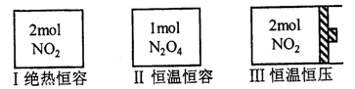
A． 达平衡时，容器Ⅱ中N₂O₄转化率小于50%
B． 达平衡时，容器Ⅰ中N₂O₄分压比容器Ⅲ中的大
C． 达平衡时，容器Ⅰ中N₂O₄的体积分数比容器Ⅱ中的大
D． 若起始时向容器Ⅲ中充入2molN₂O₄、2molNO₂,达到平衡前v(正)<v(逆)
5．在3个体积均为1 L的恒容密闭容器中发生反应：SO₂(g)＋2NO(g)2NO₂(g)＋S(s)。改变容器I的反应温度，平衡时c( NO₂)与温度的关系如下图所示。下列说法正确的是
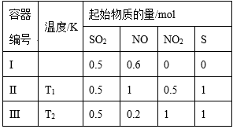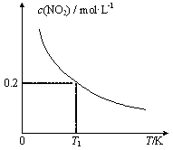
A． 该反应的ΔH<0
B． T₁时，该反应的平衡常数为
C． 容器Ⅰ与容器Ⅱ均在T₁时达到平衡，总压强之比小于1:2
D． 若T₂<T₁，达到平衡时，容器Ⅲ中NO的体积分数小于40%
6．温度为T₁时，在三个容积均为1 L的恒容密闭容器中仅发生反应：2NO₂(g) 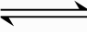2NO(g)+O₂ (g) (正反应吸热)。实验测得：v_{正}= v(NO₂)_{消耗}=k_{正}c²(NO₂)，v_{逆}=v(NO)_{消耗}=2v(O₂)_{消耗}=k_{逆}c²(NO)·c(O₂)，k_{正}、k_{逆}为速率常数，受温度影响。下列说法正确的是
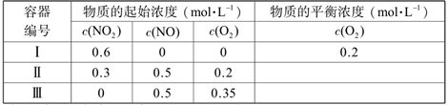
A． 达平衡时，容器Ⅰ与容器Ⅱ中的总压强之比为4∶5
B． 达平衡时，容器Ⅱ中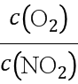比容器Ⅰ中的大
C． 达平衡时，容器Ⅲ中NO的体积分数小于50%
D． 当温度改变为T₂时，若k_{正}=k_{逆}，则 T₂> T₁
7．温度为T₁时，在三个容积均为1L的恒容密闭容器中仅发生反应: 2NO₂ 2NO+O₂(正反应吸热)。实验测得: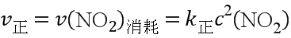，，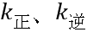为速率常数，受温度影响。 下列说法正确的是
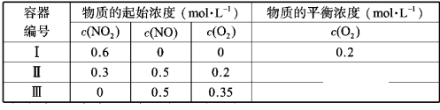
A． 达平衡时，容器Ⅰ与容器Ⅱ中的总压强之比为 4∶5
B． 达平衡时，容器Ⅱ中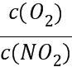比容器Ⅰ中的大
C． 达平衡时，容器Ⅲ中的体积分数大于50%
D． 当温度改变为时，若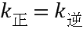，则 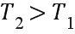
8．一定温度下(T₂>T₁)，在3个体积均为2.0L的恒容密闭容器中反应2NO(g)+Cl₂(g)= 2ClNO(g) (正反应放热)达到平衡，下列说法正确的是
容器 | 温度/  (℃) | 物质的起始浓度/mol·L⁻¹ |  |  | 物质的平衡浓度/ mol·L⁻¹
容器 | 温度/  (℃) | c(NO) | c(Cl₂) | C(ClNO).^{v} | C(ClNO)
Ⅰ | T₁ | 0.20 | 0.10 | 0 | 0.04
Ⅱ | T₂ | .020 | 0.10 | 0.20 | c_{l}
Ⅲ | T₃ | 0 | 0 | 0.20 | C₂
A． 达到平衡时，容器Ⅰ与容器Ⅱ中的总压强之比为1：2
B． 达到平衡时，容器Ⅲ中ClNO的转化率小于80%
C． 达到平衡时，容器Ⅱ中c(ClNO)/C(NO)比容器Ⅰ中的大
D． 若温度为T₁，起始时向同体积恒容密闭容器中充入0.20molNO(g).、0.2mo1Cl₂(g)和0.20molClNO(g)，则该反应向正反应方向进行
9．有Ⅰ、Ⅱ、Ⅲ3个体积均为0.5 L的恒容密闭容器，在Ⅰ、Ⅱ、Ⅲ中按不同投料比(Z)充入HCl和O₂(如下表)，加入催化剂发生反应：4HCl(g)+O₂(g)2Cl₂(g)+2H₂O(g) △H。HCl的平衡转化率与Z和T的关系如图所示。
容器 | 起始时
容器 | T/℃ | n(HCl)/mol | Z
Ⅰ | 300 | 0.25 | a
Ⅱ | 300 | 0.25 | b
Ⅲ | 300 | 0.25 | 4
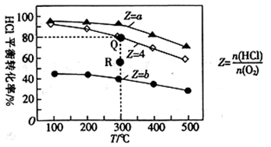
下列说法不正确的是（ ）
A． △H<0
B． a<4<b
C． 若容器Ⅲ反应某时刻处于R点，则R点的反应速率：v(正)>v(逆)
D． 300 ℃时，该反应平衡常数的值为320

例题分析【答案】AD
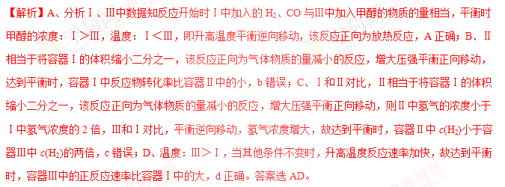
考点突破
1.【答案】CD
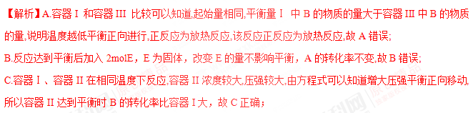D.由表格中数据可以知道,
3A(g)+B(g)2C(g)+D(g)+E(s)
起始量(mol/L) 3 1 0 0
变化量(mol/L) 1.8 0.6 1.2 0.6
平衡量(mol/L) 1.2 0.4 1.2 0.6
K=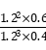=1.25，所以D选项是正确的。
2.【答案】BD
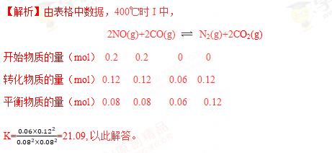
A. 容器I中达到平衡所需时间2s,则v(N₂)=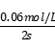=0.03 mol•L⁻¹·s⁻¹,故A错误；
B.该反应为气体体积减小的反应,则ΔS<0，I与III比较,III极限转化为反应物时,起始量相同,温度低时N₂的平衡浓度大,可以知道降低温度平衡正向移动，正反应为放热反应，即ΔH<0，所以B选项是正确的；
C.I与II比较,温度相同、起始量为2倍关系,但II中压强大、平衡正向移动，则达到平衡时,体系中关系: c(CO，容器II)<2c(CO，容器I),故C错误；
D.起始时向I中充入NO、CO、N₂、CO₂各0.1mol，Q_{C}=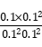=10<K，平衡正向移动，开始时V_{正}>V_{逆}，所以D选项是正确的。
3.【答案】CD
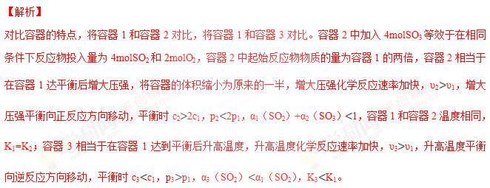对比容器的特点，将容器1和容器2对比，将容器1和容器3对比。容器2中加入4molSO₃等效于在相同条件下反应物投入量为4molSO₂和2molO₂，容器2中起始反应物物质的量为容器1的两倍，容器2相当于在容器1达平衡后增大压强，将容器的体积缩小为原来的一半，增大压强化学反应速率加快，υ₂υ₁，增大压强平衡向正反应方向移动，平衡时c₂2c₁，p₂2p₁，α₁（SO₂）+α₂（SO₃）1，容器1和容器2温度相同，K₁=K₂；容器3相当于在容器1达到平衡后升高温度，升高温度化学反应速率加快，υ₃υ₁，升高温度平衡向逆反应方向移动，平衡时c₃c₁，p₃p₁，α₃（SO₂）α₁（SO₂），K₃K₁。根据上述分析，A项，υ₂υ₁，c₂2c₁，A项错误；B项，K₃K₁，p₂2p₁，p₃p₁，则p₂2p₃，B项错误；C项，υ₃υ₁，α₃（SO₂）α₁（SO₂），C项正确；D项，c₂2c₁，c₃c₁，则c₂2c₃，α₁（SO₂）+α₂（SO₃）1，α₃（SO₂）α₁（SO₂），则α₂（SO₃）+α₃（SO₂）1，D项正确。
4.【答案】AD
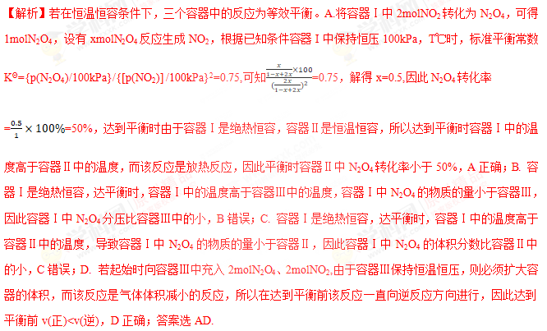
5.【答案】AD
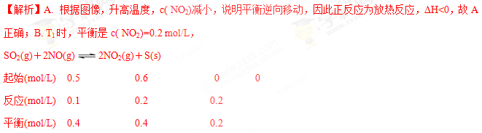该反应的平衡常数K=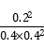=，故B错误；C. T₁时，容器I平衡时气体的物质的量为0.4+0.4+0.2=1.0mol，容器Ⅱ中Qc=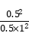=0.5＜，说明反应正向移动，气体的物质的量小于0.5+1+0.5=2.0mol，因此达到平衡，总压强之比大于1:2，故C错误；D.根据上述分析，T₁时，平衡时容器I中NO的体积分数为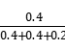×100%=40%；容器I相当于起始时加入0.2mol二氧化氮和0.6mol二氧化氮，容器Ⅲ相当于起始时加入0.4mol二氧化硫和1.2mol一氧化氮，容器Ⅲ相当于容器I缩小体积的结果，根据方程式，增大压强，平衡正向移动，一氧化氮的物质的量减少，因此平衡时容器Ⅲ中NO的体积分数小于40%，若T₂<T₁，降低温度，平衡正向移动，一氧化氮的物质的量更少，故D正确；故选AD。
6.【答案】CD
【解析】
由容器I中反应2NO₂ 2NO+O₂
起始量(mol/L) 0.6 0 0
变化量(mol/L) 0.4 0.4 0.2
平衡量(mol/L) 0.2 0.4 0.2
可以求出平衡常数K=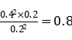，平衡时气体的总物质的量为0.8 mol，其中NO占0.4 mol，所以NO的体积分数为50%，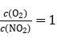。在平衡状态下，v_{正}=v(NO₂)_{消耗}=v_{逆}=v(NO)_{消耗}，所以k_{正}c²(NO₂₎=k_{逆}c²(NO)•c(O₂)，进一步求出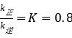。
A．根据容器II的起始投料，Q=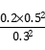=＜K，平衡将向正反应方向移动，所以容器II在平衡时气体的总物质的量一定大于1 mol，故两容器的压强之比一定小于4∶5，A错误；B．若容器II在某时刻，，
2NO₂ 2NO + O₂
起始量(mol/L) 0.3 0.5 0.2
变化量(mol/L) 2x 2x x
平衡量(mol/L) 0.3−2x 0.5+2x 0.2+x
因为，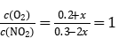，解之得x=，求出此时浓度商Q_{c}=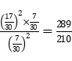>K，所以容器II达平衡时，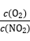一定小于1，B错误；C．若容器III在某时刻，NO的体积分数为50%
2NO₂ 2NO + O₂
起始量(mol/L) 0 0.5 0.35
变化量(mol/L) 2x 2x x
平衡量(mol/L) 2x 0.5−2x 0.35−x
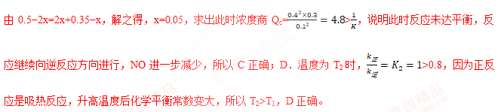
7.【答案】D
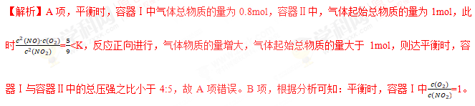当容器Ⅱ中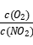=1时，c(NO)=(0.5+)mol/L，c(NO₂)= (0.2+)mol/L，c(O₂)= (0.2+)mol/L，此时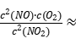1.38>K，反应逆向进行，则<1，即达平衡时，容器Ⅱ中比容器Ⅰ中的小，故B项错误。
C项，如果III中NO和氧气完全转化为二氧化氮，则c（NO₂）=0.5mol/L，且容器中还有 c（O₂）=0.1mol/L剩余，与I相比，III是相当于增大压强，平衡逆向移动，二氧化氮和氧气之和所占体积比大于50%，则达平衡时，容器Ⅲ中 NO 的体积分数小于50%，，故C项错误。
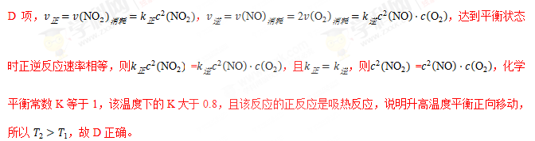
8.【答案】C
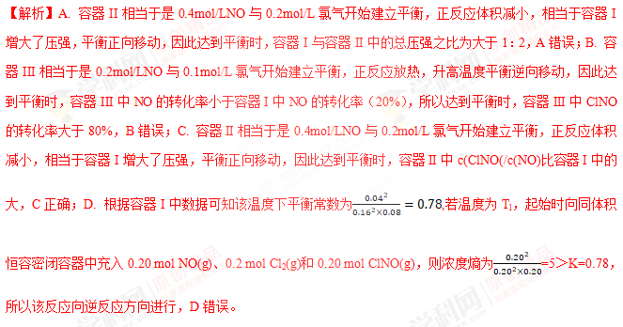
9.【答案】D
